МУНИЦИПАЛЬНОЕ КАЗЁННОЕ ДОШКОЛЬНОЕ ОБРАЗОВАТЕЛЬНОЕ УЧРЕЖДЕНИЕ « КОЧУБЕЙСКИЙ ДЕТСКИЙ САД « ЧЕБУРАШКА» ТАРУМОВСКОГО РАЙОНА
РЕСПУБЛИКИ ДАГЕСТАН
368880 РД с. Кочубей ул. Комарова , 19

Дистанционное обучение
Старшая группа
Тема: « Природа весной»
на период: с27 апреля- 1 мая 2020г.
Образовательные области | Разделы | ООД. Тема. Цель | Режимные моменты.
Познавательное развитие | Ознакомление с окружающим миром природы. | ООД. «Весна в жизни животных.»  Цель: Уточнять и расширять представления детей о том ,как в лесу оживает жизнь весной : трогаются в рост растения , все устраивают свои гнезда и норы, выводят потомство. | Рассматривание картин : «Жизнь диких животных.»  Заучивание стихотворения.  Борис Заходер  ЛАСТОЧКА.  Улетела Ласточка  За тридевять земель...  Возвращайся, Ласточка!  На дворе апрель.  Возвращайся, Ласточка!  Только не одна:  Пусть с тобою, Ласточка,  Прилетит Весна!
 | ФЭМП | Счет до 10.Цель: Совершенствовать навыки счета в пределах 10, учить понимать отношения рядом стоящих чисел .Развивать умение аккуратно обводить по точкам  «Неизведанное рядом.» | 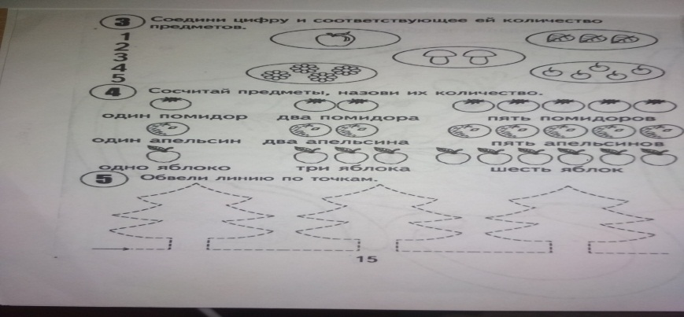
Социально-коммуникативное развитие |  | Цель: Познакомить с понятиями  «устье», «исток», «русло»  Развивать представления детей о водоеме ,умение устанавливать причинно-следственные связи (что растет в водоеме, кто живет, почему); познавательный интерес к природе Воспитывать бережное отношение к воде. | 1.Загадки о воде.  2.Иллюстрации о водоемах.  3.Катинки о животном и растительном мире.
Речевое развитие |  | Тема « Профессии на стройке» | Беседы. Картинки о профессии строителя. Чтение сказки «Три поросенка.» Д/И «Кому что.»
Художественно-эстетическое | ИЗО . Аппликация | ООД «Цветы в вазе»  Цель: Приобщать детей к искусству аппликации .Формировать интерес к изо . Закреплять умение в различных приемах вырезывания. | Рассмотреть картинки : «Весенние цветы.»
Физическое развитие | Физразминка | Цель: Способствовать укреплению сердечно-сосудистой ,дыхательной систем. Развивать силу , ловкость, координацию движений. | 3 Руки вверх поднимем - раз  Выше носа, выше глаз.  Прямо руки вверх держать  Не качаться, не дрожать.  Три - опустили руки вниз,  Стой на месте не вертись.  Вверх раз, два, три, четыре, вниз!  Повторяем, не ленись!  Будем делать повороты.  Выполняйте все с охотой.  Раз - налево поворот,  Два - теперь наоборот.  Так, ничуть, не торопясь,  Повторяем 8 раз.  Руки на поясе, ноги шире!  Раз - подняться, подтянуться  Два - согнуться, разогнуться  Три - в ладоши три хлопка, головою три кивка.  На четыре - ноги шире.  Пять - руками помахать.  Шесть - за стол тихонько сесть.
Региональный компонент | Музыка | «Национальные народные инструменты «.Цель: Формировать элементы общей и национальной культуры. Прививать эмоционально-ценностного отношения к искусству , любви к своему народу. | Зурна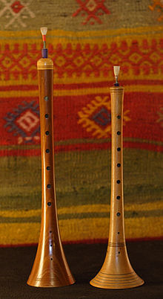
 |  | Пандур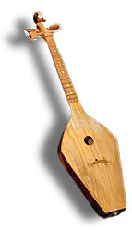 | Чаган